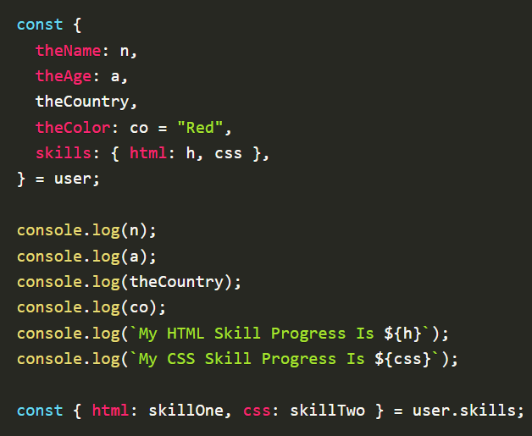

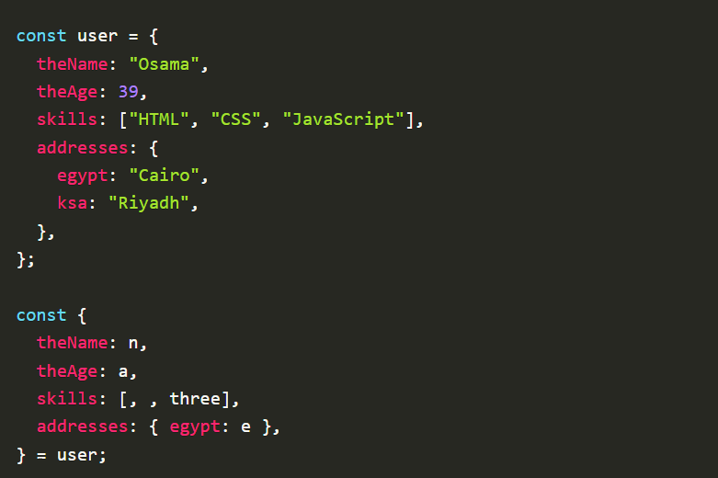

Regular Experssion :   
let specials = /[^a-zA-Z0-9]/g;

هان لو حطيت كمان ^ راح يعتبره ك character

. => matches any character, except newline or other line terminators.

. => يتطابق مع أي حرف، باستثناء سطر جديد أو أي علامات إنهاء سطر أخرى.

let names = "Sayed 1Spam 2Spam 3Spam Spam4 Spam5 Osama Ahmed Aspamo";

let re = /spam/ig;

هنا بتظهر المشكلة راح يجبلي الكلمة الي بداخلها spam حتى لو ما بدأت بذلك في داخلها بخش وعادي طالما تتبع تنسيسق معين

Test Method

pattern.test(input)

هنا معناه ال reg .الي بدك تفحص فيه

Quantifiers

n{x} => Number of

n{x,y} => Range

n{x,} => At Least x

let serials = "S100S S3000S S50000S S950000S";

console.log(serials.match(/s\d{3}s/ig)); // S[Three Number]S

console.log(serials.match(/s\d{4,5}s/ig)); // S[Four Or Five Number]S

console.log(serials.match(/s\d{4,}s/ig)); // S[At Least Four]S

### لماذا نستخدم (?:...)؟

* **لتنظيم الأنماط دون التأثير على ترتيب المجموعات الملتقطة.**
* **لتقليل استهلاك الذاكرة** عندما لا تكون هناك حاجة إلى تخزين النص المطابق.
* عندما تريد تطبيق تكرار (مثل *, +, أو ?) على مجموعة نمط دون الحاجة إلى التقاطها.

· [ ... ]:

* · تحدد **مجموعة محارف**، مما يعني أن أي محرف داخل الأقواس المربعة يعتبر صالحًا للمطابقة.

ما معنى ال [-\w] عندما اضع + بعدها

+:

* 1. تعني "مطابقة واحد أو أكثر" من المحارف الموجودة في المجموعة.
  2. هذا يعني أن النمط يبحث عن **سلسلة متصلة** من هذه المحارف بطول لا يقل عن واحد.

### 2. [-\w] ****- Any Character Except Whitespace****

* ·
  + يشير إلى **أي حرف أبجدي رقمي** أو الشرطة السفلية _ (مكافئ لـ [a-zA-Z0-9_]).
* - في بداية المجموعة يمثل **محرف الشرطة** نفسه.
* · · · تطابق النقطة الفعلية ..
* في Regex، النقطة . تعني "أي محرف"؛ لذا يجب تهريبها باستخدام الشرطة المائلة الخلفية \ لتطابق النقطة كرمز.

· ·

### 4. .* ****- Any Character [0 or More]****

**ما هو؟**

* + النقطة . تعني **أي محرف باستثناء السطر الجديد** (إلا إذا تم تفعيل الخيار الخاص بذلك).
  + النجمة * تعني **0 أو أكثر** من المحرفات.

**ماذا يطابق؟**

* + أي عدد من المحرفات، بما في ذلك النصوص الفارغة.

**عدم الظهور في الوراثة**:

* 1. الخصائص الخاصة هي جزء من الكائن الأب فقط ولا تظهر ضمن سلسلة الوراثة.

البروتوتايب هو الي بتيجي جواه المميزات وهو الي بتيحلي الوصول الى المميزات

console.log(car1.run);

بدون الاقواس راح يرجع الفنكشن ذاتها

Match

-- Matches A String Against a Regular Expression Pattern

-- Returns An Array With The Matches

-- Returns null If No Match Is Found.

### 1. [abc]

**الوصف**:  
مجموعة أحرف (Character Set) تعني "طابق أي حرف من الأحرف الموجودة داخل الأقواس".  
على سبيل المثال:

* + [abc] تطابق الأحرف a، أو b، أو c.
  + إذا كانت السلسلة النصية تحتوي على أي من هذه الأحرف، فسيتم اعتبارها تطابقًا.

### 2. [^abc]

**الوصف**:  
مجموعة مستثناة (Negated Character Set)، تعني "طابق أي حرف **ليس** من الأحرف الموجودة داخل الأقواس".  
العلامة ^ داخل الأقواس تجعل المجموعة مستثناة.

على سبيل المثال:

* + [^abc] تطابق أي حرف ما عدا الأحرف a، وb، وc.

console.log(txt.replaceAll(re, "JavaScript"));

مثلاً اي اشي ماشي ع نمط الفلاني حطلي بداله كذا

· this:

* · تشير إلى النص الذي استُدعيت الدالة عليه (مثل "Elzero" في المثال).

· ·

· console.log(Object.getOwnPropertyDescriptor(myObject, "d")):

· · javascript

· · Copy code

· · {

value: 4,

writable: false,

enumerable: false,

configurable: true

}

· · · ·

Object.defineProperties(myObject, {

c: {

configurable: true,

value: 3,

},

d: {

configurable: true,

value: 4,

},